Hálózat tesztelése

Tartalom
Alaptesztek 2
1.1. DHCP IP-cím Kiosztás és Relay Tesztelése 2
1.2. VLAN tesztelése 3
1.3. OSPF Dinamikus Útválasztás Tesztelése 4
1.4. IPv6 működés tesztelése 5
1.5. Vezeték nélküli (Wi-Fi) hálózat és mobil eszközök tesztelése 6
2. Redundancia tesztelése 8
2.1. Második rétegbeli redundancia tesztelése (RSTP) 8
2.2. Harmadik rétegbeli redundancia tesztelése (HSRP) 9
3. Biztonsági szolgáltatások tesztelése 10
3.1 Dinamikus NAT/PAT Teszt célja: Ellenőrizni, hogy a belső VLAN-ok internet felé dinamikus címfordítást használnak. 10
4. IPsec VPN konfiguráció ellenőrzése 12
5. SSH távoli menedzsment 13
6. WAN útvonalak ellenőrzése 13
Szerverek és Szolgáltatások tesztelése 15
1. Tesztkörnyezet és Alapbeállítások 15
1.1: Windows Server Statikus IPv4 és IPv6 Konfiguráció 15
2. Windows Server Szolgáltatások Tesztelése 17
2.1: Active Directory Címtárstruktúra (AD DS) 17
2.2: Központosított Címkiosztás (DHCP Hatókörök) 17
2.3: Fájlmegosztás és Hozzáférés-szabályozás (NTFS Jogosultságok) 18
2.4: Hálózati Nyomtatómegosztás 19
2.5: Automatizált Szoftvertelepítés Csoportházirenddel (GPO) 20
3. Linux Server Szolgáltatások Tesztelése 23
3.1: Vállalati Webáruház Kiszolgálás (HTTP / Nginx) 23
3.2: Automatizált Rendszer- és Adatmentés (Bash Script & Cron) 24

Alaptesztek

1.1. DHCP IP-cím Kiosztás és Relay Tesztelése
Teszt célja:
Igazolni, hogy a belső VLAN-okban elhelyezkedő kliensgépek a VLAN 40-ben lévő központi Windows szervertől automatikusan megkapják a megfelelő IP-címet, alhálózati maszkot, alapértelmezett átjárót és DNS szerver címet.
A tesztelés lépései:
1. Megnyitjuk az Ugyfelszolg-PC1 munkaállomást Packet Tracerben.
2. A Desktop -> IP Configuration menüpontban Static módról DHCP módra váltjuk.
3. Megismételjük a folyamatot a Raktar-PC1 és Cegvezetes-PC gépeken is.
Várt és tapasztalt eredmény:
A kliensek sikeresen lekérik az IP-címeket a Windows szervertől. A DHCP Relay (ip helper-address) funkciónak köszönhetően a kérések átjutnak a VLAN határokon.
Teszteredmény: Sikeres
Tapasztalt értékek a Ugyfelszolg-PC1 gép esetén:
- IP-cím: 192.168.10.101
- Subnet Mask: 255.255.255.0
- Default Gateway: 192.168.10.1 (HSRP Virtuális IP)
- DNS Server: 192.168.40.10 (WIN-Server)
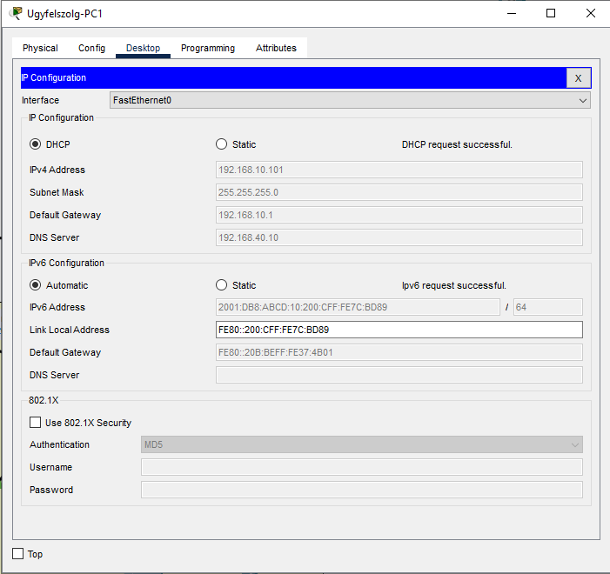

1.2. VLAN tesztelése
Teszt célja:
Igazolni, hogy a különböző VLAN-okban (VLAN 10, 20, 30, 40) lévő eszközök tudnak egymással kommunikálni a belső routerek subinterface-einek segítségével.
A tesztelés lépései:
1. Megnyitjuk a parancssort az Ugyfelszolg-PC2 (VLAN 10, 192.168.10.100) gépen.
2. Egy ping kéréseket küldünk a VLAN-okban található eszközök felé:
- ping 192.168.20.100 (Raktár - VLAN 20)
- ping 192.168.30.100 (Cégvezetés - VLAN 30)
- ping 192.168.40.10 (WIN-Server - VLAN 40)
Várt és tapasztalt eredmény:
Az eltérő hálózatokban lévő gépek sikeresen válaszolnak az ICMP csomagokra.
Teszteredmény: Sikeres
A csomagveszteség 25%(ARP kérés miatt), az átlagos válaszidő: 1 ms.
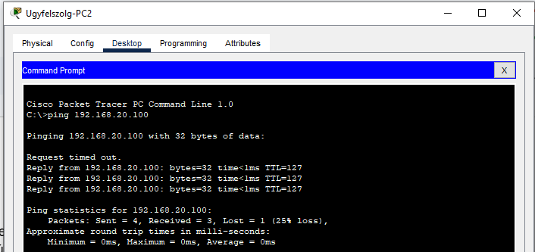

1.3. OSPF Dinamikus Útválasztás Tesztelése
Teszt célja:
Ellenőrizni az OSPF létrejöttét az R1 és R2 routerek között, valamint meggyőződni arról, hogy a routerek dinamikusan megtanulják a hálózati útvonalakat.
A tesztelés lépései:
1. Belépünk az R1 router CLI felületére privilegizált módban (enable).
2. Futtatjuk a szomszédság ellenőrzésére szolgáló parancsot: show ip ospf neighbor
3. Futtatjuk a routing tábla ellenőrzésére szolgáló parancsot: show ip route ospf
Várt és tapasztalt eredmény:
Az R1 és R2 routerek között az OSPF állapot FULL/DR vagy FULL/BDR. A routing táblában megjelennek az O (OSPF) jelölésű dinamikus útvonalak.
Teszteredmény: Sikeres
Kivonat az R1 OSPF szomszédsági táblájából:
- Neighbor ID: 2.2.2.2 (R2 Loopback0 címe)
- State: FULL/BDR
- Interface: GigabitEthernet0/1
- O 2.2.2.2 [110/2] via 10.0.0.2: Az R1 megtanulta az R2 azonosítóját (Loopback interfészét) OSPF-en keresztül.
- O 10.0.2.0 [110/2] via 10.0.0.2: Az R1 megtanulta azt a hálózatot (10.0.2.0/30), ami az R2 és a Tűzfal között van.
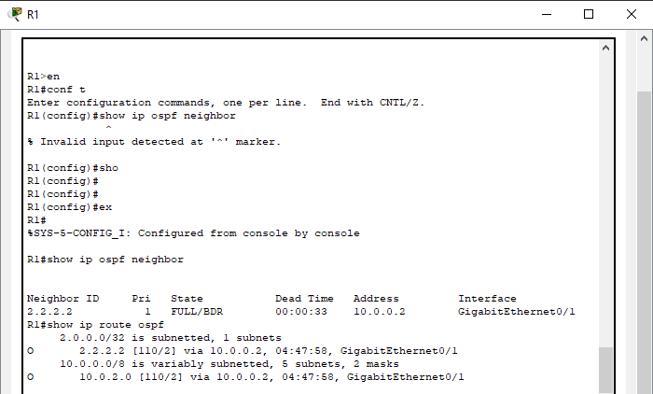

1.4. IPv6 működés tesztelése
Teszt célja:
Annak igazolása, hogy az IPv6 protokoll is aktív a hálózaton, és a kliensek érvényes IPv6 címet kapnak a routertől.
A tesztelés lépései:
1. Megnyitjuk az Ugyfelszolg-PC3 gépen a parancssort.
2. Ellenőrizzük az IPv6 beállításokat: ipconfig /all
3. Megpingeljük a Linux Webáruház szerver IPv6 címét: ping 2001:db8:abcd:40::20
Várt és tapasztalt eredmény:
A kliens gép rendelkezik 2001:db8:abcd:10:: kezdetű globális IPv6 címmel, és a ping sikeresen lefut a webszerver felé.
Teszteredmény: Sikeres
Az IPv6 címkiosztás és a linux szerver IPv6 pingelése megfelelően működik.
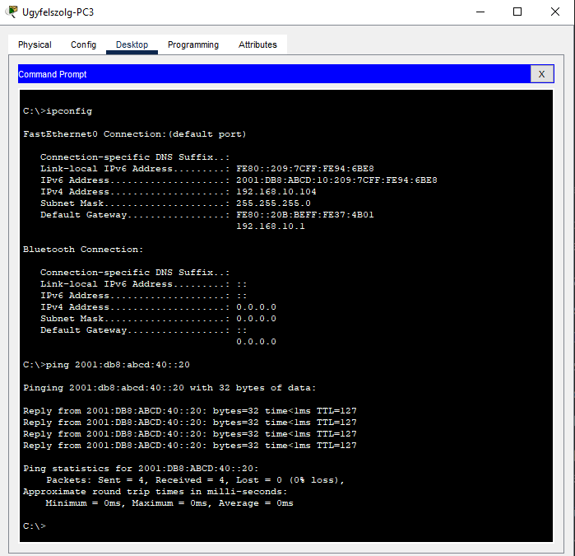

1.5. Vezeték nélküli (Wi-Fi) hálózat és mobil eszközök tesztelése
Teszt célja:
Igazolni, hogy a raktári környezetben elhelyezett WPA2-PSK (AES) titkosítású Wi-Fi Access Point (Raktar-AP) stabil vezeték nélküli kapcsolatot biztosít a mobil eszközök (Raktar-Tablet, Vonalkod-olvaso) számára, és az eszközök a VLAN 20 tartományából sikeresen megkapják az IP-beállításokat a DHCP szervertől.
A tesztelés lépései:
- A Raktar-Tablet és Vonalkod-olvaso eszközökön beállítjuk a vezeték nélküli csatlakozást:
  - SSID: Kucko-Raktar-WiFi
  - Hitelesítés: WPA2-PSK
  - Jelszó: Kucko2026!
  - Titkosítás: AES
- Mindkét mobil eszközön az IP-címzést DHCP-re (IPv4), illetve Auto/SLAAC-ra (IPv6) állítjuk.
- A sikeres társítás után megnyitjuk a parancssort a Raktar-Tablet eszközön, és teszteljük az átjáró, valamint a szerver elérését:
  - ping 192.168.20.1 (VLAN 20 HSRP Átjáró)
  - ping 192.168.40.10 (WIN-Server)
Várt és tapasztalt eredmény:
A rádiós kapcsolat létrejön a szaggatott hullám vonalakkal jelzett módon. Az eszközök a VLAN 20-as tartományából (192.168.20.x) érvényes IP-címet kapnak, a belső átjáró és a szerver hibátlanul válaszol az ICMP kérésekre.
Teszteredmény: Sikeres
- Vezeték nélküli kapcsolat: Stabil, WPA2-PSK titkosított kapcsolat.
- IP-címkiosztás: A Raktar-Tablet a 192.168.20.102, a Vonalkod-olvaso a 192.168.20.103 IP-címet kapta meg.
- Hálózati átjárhatóság: 0% csomagveszteség a belső szerver elérésekor.
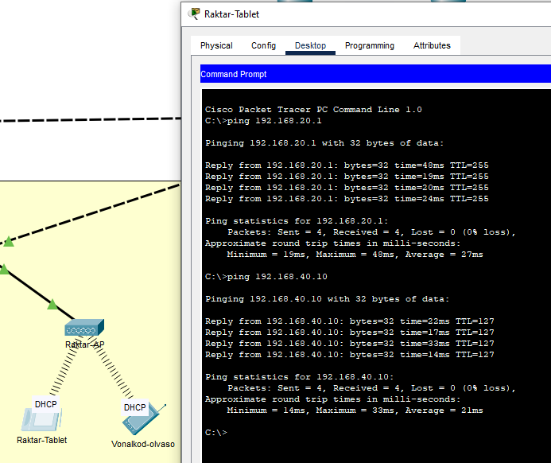

2. Redundancia tesztelése

2.1. Második rétegbeli redundancia tesztelése (RSTP)
Teszt célja:
Igazolni, hogy a switchek közötti Rapid Spanning Tree Protocol (RSTP) aktív, és a hálózat egy fizikai gerincvonal szakadása esetén leállás nélkül, automatikusan átáll a tartalék útvonalra.
A tesztelés lépései:
1. Megnyitjuk a parancssort az Ugyfelszolg-PC1 gépen, és elindítunk egy folyamatos ping kérést a WIN-Server (VLAN 40, 192.168.40.10) felé: ping -t 192.168.40.10
2. A teszt futása közben elvágjuk az aktív kábelt az SW1 és az SW3 switch között.
3. Figyeljük a ping válaszidőket és a csomagvesztést az átállás pillanatában.
Várt és tapasztalt eredmény:
A kábel megszakítása után az RSTP protokoll azonnal átirányítja a forgalmat az SW1 -> SW2 -> SW3 kerülőútra. Az RSTP gyorsasága miatt egyetlen ICMP csomag sem veszett el
Teszteredmény: Sikeres
- Átállási idő: < 1 másodperc (észrevétlen átállás).
- Csomagvesztés: Nincs
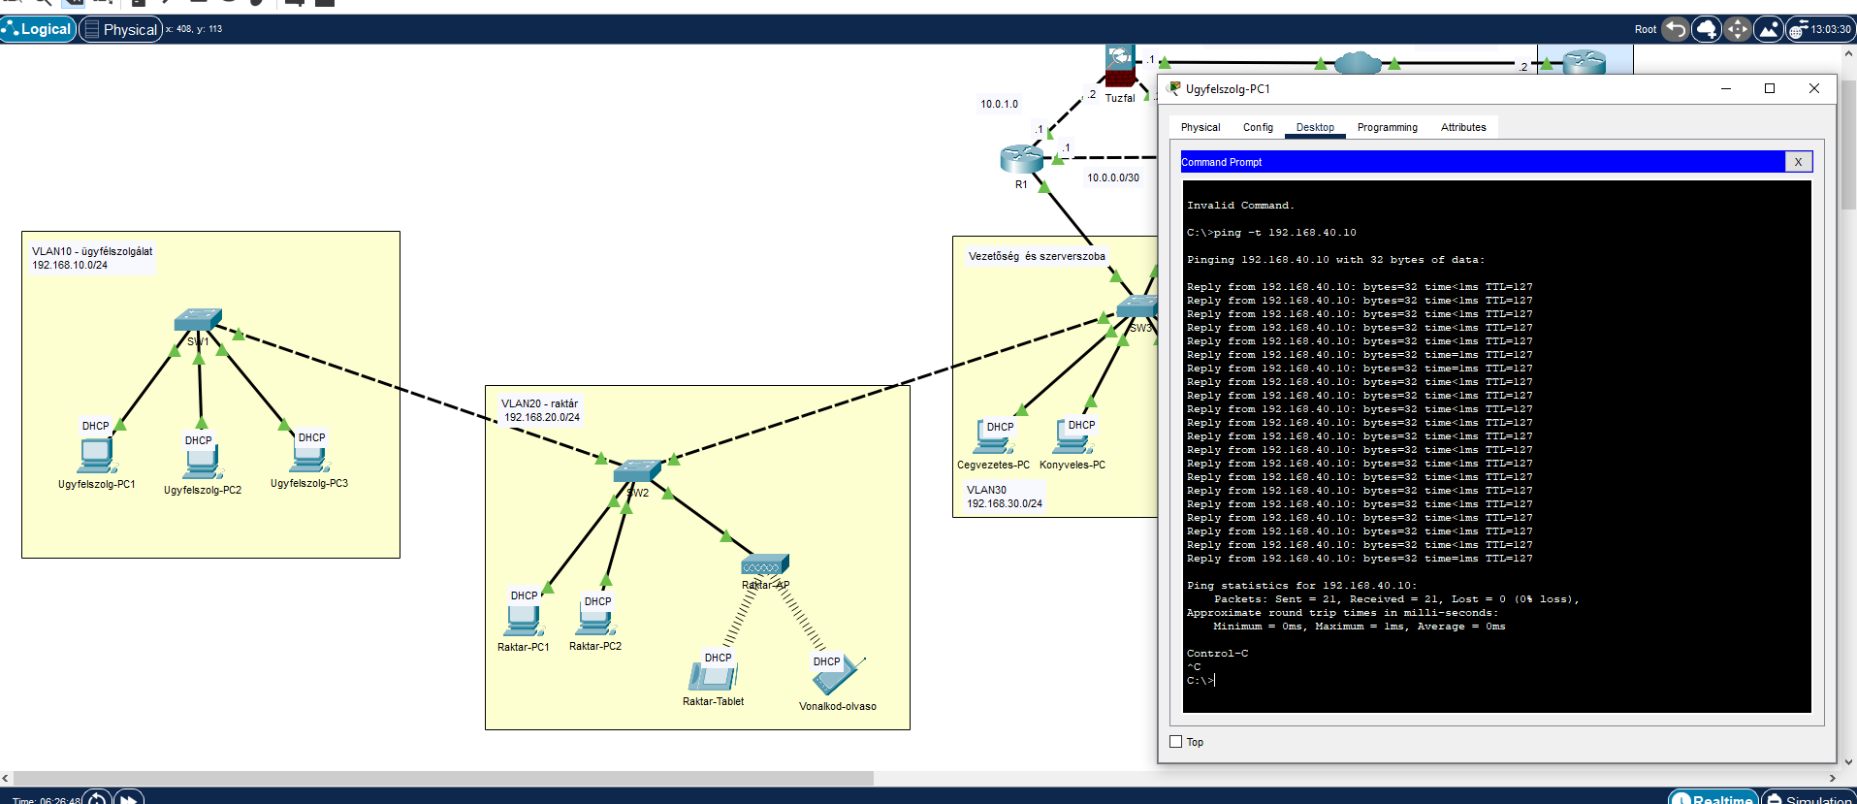

2.2. Harmadik rétegbeli redundancia tesztelése (HSRP)
Teszt célja:
Igazolni, hogy a belső VLAN-ok virtuális átjáróját biztosító HSRP protokoll megfelelően működik. Az aktív R1 router kiesése esetén az R2 router észrevétlenül átveszi a virtuális átjárók (192.168.x.1) kiszolgálását.
A tesztelés lépései:
1. Megnyitjuk a parancssort a Raktar-PC1 (VLAN 20) gépen, és folyamatos pinget indítunk a virtuális átjáró felé: ping -t 192.168.20.1
2.Belépünk az R1 router CLI felületére, és szimuláljuk a router meghibásodását a belső interfész leállításával.
3. Ellenőrizzük az R2 routeren a HSRP állapotváltást a show standby brief paranccsal.
4. Visszakapcsoljuk az R1 interfészét, és ellenőrizzük a Preempt funkciót.
Várt és tapasztalt eredmény:
Az R1 leállítása után az R2 router állapota tartalék módból automatikusan aktív módba vált. A belső kliensek megszakítás nélkül elérik az alapértelmezett átjárót. Az R1 visszakapcsolásakor a magasabb prioritás miatt az R1 automatikusan visszaveszi az aktív szerepkört.
Teszteredmény: Sikeres
- R2 állapota az R1 kiesése után: Active mindegyik VLAN hálózatnál.
- Folyamatos kapcsolat: A kliensek forgalma 2 packet kiesés után folytatódott.
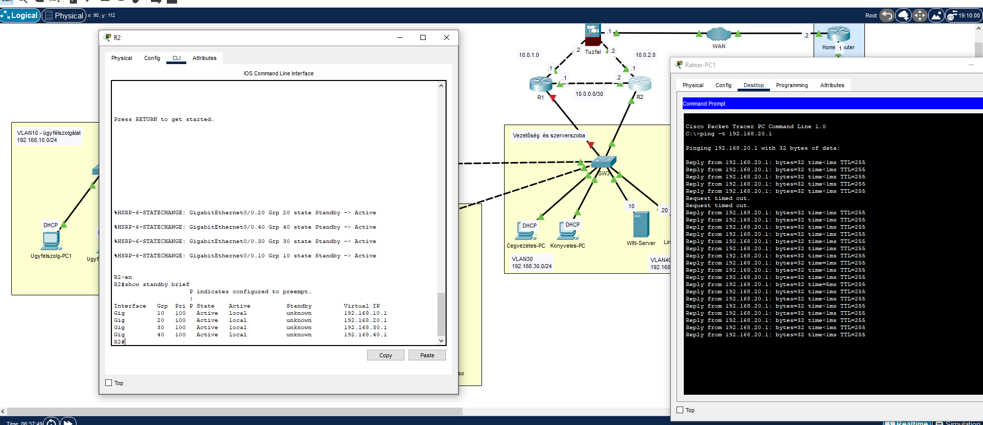

3. Biztonsági szolgáltatások tesztelése

3.1 Dinamikus NAT/PAT
Teszt célja: Ellenőrizni, hogy a belső VLAN-ok internet felé dinamikus címfordítást használnak.
Végrehajtás:
- ASA tűzfalon a show nat parancs futtatása.
Eredmény:
- Mind a négy belső hálózat (VLAN10–40) dinamikus PAT szabállyal szerepel.
- A forgalom az ASA külső interfészének IP-címét használja.
Állapot | Eredmény
Sikeres | VLAN10, VLAN20, VLAN30 és VLAN40 PAT konfiguráció aktív
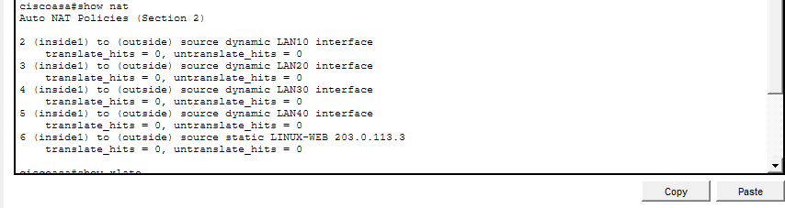
3.2 Statikus NAT (Linux webszerver)
Teszt célja: A Linux webszerver publikus IP-címének ellenőrzése.
Végrehajtás:
- ASA parancs: show xlate
Eredmény:
- A belső 192.168.40.20 cím sikeresen a 203.0.113.3 publikus címre van leképezve.
Állapot | Eredmény
Sikeres | Statikus NAT létrejött
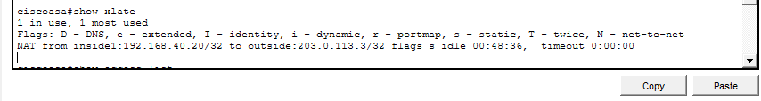3.3 Tűzfalszabályok ellenőrzése
Teszt célja: Ellenőrizni, hogy a külső hálózat csak a szükséges szolgáltatásokat érheti el.
Végrehajtás:
- ASA parancs: show access-list
Eredmény:
- HTTP (80/TCP) engedélyezett a Linux webszerver felé.
- ICMP engedélyezett a diagnosztikai tesztekhez.
- A VPN ACL külön kezeli a titkosított forgalmat.

Szabály | Funkció
TCP 80 | Webszerver publikálása
ICMP | Ping tesztelés
ACL 120 | VPN titkosított forgalom
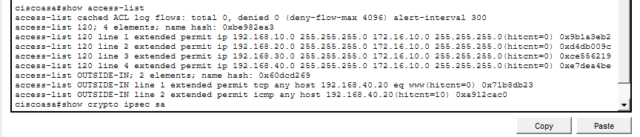

4. IPsec VPN konfiguráció ellenőrzése
Teszt célja: A Site-to-Site VPN konfigurációjának ellenőrzése.
Végrehajtás:
- Home Router: show crypto ipsec sa
Eredmény:
- A VPN alagutat létrehozó biztonsági társítások (Security Association) megjelentek.
- A konfiguráció megfelelően betöltődött.
Állapot | Eredmény
Részben sikeres | IPsec SA létrejött, Packet Tracer korlátozott forgalomszimuláció
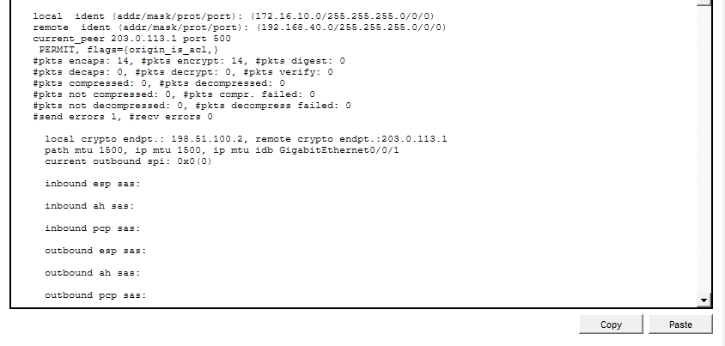Megjegyzés: A Cisco Packet Tracer ASA 9.6 implementációja nem támogatja teljes mértékben a valós ASA VPN működését, ezért a konfiguráció helyes, azonban az ICMP forgalom nem minden esetben jut át az alagúton.

5. SSH távoli menedzsment
Teszt célja: Biztonságos router menedzsment ellenőrzése.
Végrehajtás:
- show ip ssh
- show running-config | section line vty
Eredmény:
- SSH v2 engedélyezve.
- Telnet letiltva.
- Csak a vezetőségi VLAN (192.168.30.0/24) férhet hozzá.
Biztonsági elem | Állapot
SSH v2 | Aktív
Telnet | Tiltva
ACL védelem | Aktív
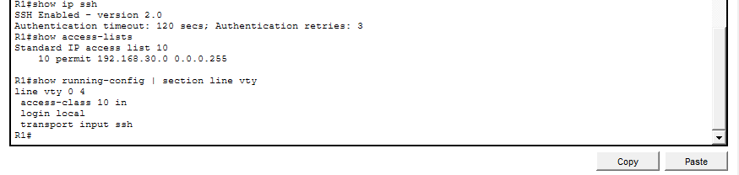

6. WAN útvonalak ellenőrzése
Teszt célja: A telephelyek közötti útvonalak ellenőrzése.
Végrehajtás:
- WAN Router: show ip route
Eredmény:
- Minden belső VLAN statikus útvonallal elérhető.
- A WAN router sikeresen továbbítja a központi hálózatok felé a forgalmat.
Állapot | Eredmény
Sikeres | Statikus WAN útvonalak működnek
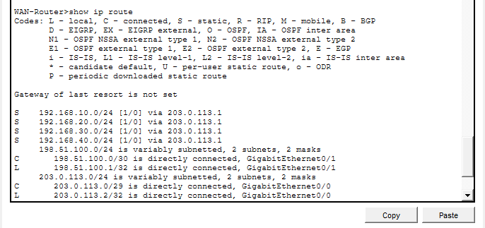
7. VPN forgalom teszt
Teszt célja: A Home Office kliens elérése a központi szerver felé.
Végrehajtás:
- Home-PC: ping 192.168.40.20
Eredmény:
- A VPN konfiguráció elkészült, azonban a Packet Tracer ASA korlátozott IPsec implementációja miatt az ICMP forgalom nem jut át teljes mértékben.

Szerverek és Szolgáltatások tesztelése

1. Tesztkörnyezet és Alapbeállítások

1.1: Windows Server Statikus IPv4 és IPv6 Konfiguráció
Teszt célja: Annak ellenőrzése, hogy a központi kiszolgáló (WIN-Server) a VLAN 40 tartománynak megfelelő fix hálózati paraméterekkel rendelkezik Dual-Stack módban.
Tesztelés lépései:
  - Hálózati adapter tulajdonságainak megnyitása (ncpa.cpl).
  - IPv4 és IPv6 statikus címek és átjárók ellenőrzése.
Várt eredmény: IPv4: 192.168.40.10/24, GW: 192.168.40.1, DNS: 127.0.0.1. IPv6: 2001:db8:abcd:40::10/64, GW: 2001:db8:abcd:40::2.
Tapasztalt eredmény: A beállítások sikeresen érvényesültek mindkét protokollverzió esetén
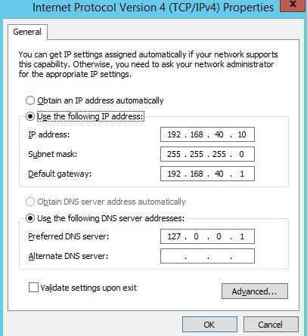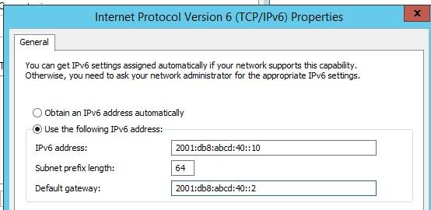.

2. Windows Server Szolgáltatások Tesztelése

2.1: Active Directory Címtárstruktúra (AD DS)
Teszt célja: Annak igazolása, hogy a vállalati szervezeti felépítésnek megfelelő OU-k, felhasználók és biztonsági csoportok létrejöttek.
Tesztelés lépései:
  - Active Directory Users and Computers konzol megnyitása.
  - A kucko.local tartomány alatti szervezeti egységek és csoporttagságok ellenőrzése.
Várt eredmény: Ugyfelszolgalat, Raktar, Vezetoseg OU-k megléte, a felhasználók (Janos) hozzárendelése a megfelelő biztonsági csoporthoz (G_Ugyfelszolgalat).
Tapasztalt eredmény: A szervezeti fastruktúra és a biztonsági csoportok hibátlanul felépültek.
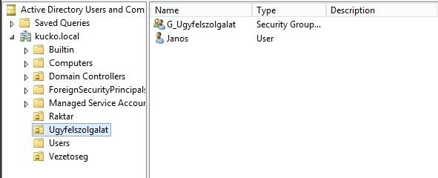

2.2: Központosított Címkiosztás (DHCP Hatókörök)
Teszt célja: Annak ellenőrzése, hogy a DHCP kiszolgáló fel van készítve a belső VLAN-ok kiszolgálására a megadott opciókkal.
Tesztelés lépései:
  - DHCP felügyeleti konzol megnyitása.
  - A VLAN 10, 20 és 30 hatókörök (Scope-ok) és a Scope Options paramétereinek vizsgálata.
Várt eredmény: Mindhárom VLAN hatóköre aktív. A VLAN 10 opcióinál az átjáró 192.168.10.1, a DNS szerver 192.168.40.10, a tartománynév kucko.local.
Tapasztalt eredmény: A hatókörök aktívak, a hálózati opciók értékei pontosak.
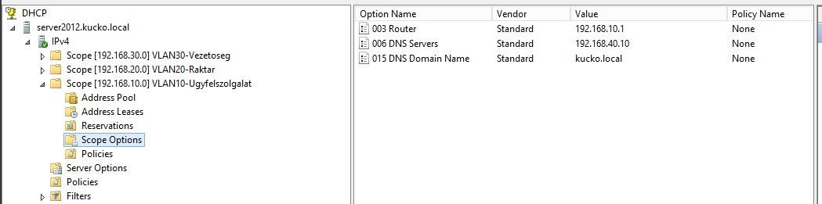

2.3: Fájlmegosztás és Hozzáférés-szabályozás (NTFS Jogosultságok)
Teszt célja: A megosztási és NTFS jogosultságok ellenőrzése, különös tekintettel a védett vezetőségi mappára.
Tesztelés lépései:
  - A Megosztasok mappa megosztási jogainak vizsgálata (Everyone - Full Control).
  - A Kozos mappa NTFS jogosultságainak ellenőrzése (Domain Users - Modify).
  - A Vezetoseg mappa egyedi NTFS jogosultságainak ellenőrzése (G_Vezetoseg - Modify, öröklődés letiltva).
  - Hozzáférés tesztelése a Windows 10 kliensgépről normál felhasználóval (Janos).
Várt eredmény: A \\server2012\Megosztasok\Kozos mappa írható és olvasható. A \\server2012\Megosztasok\Vezetoseg mappa megnyitásakor a rendszer megtagadja a hozzáférést.
Tapasztalt eredmény: A Kozos mappában a tesztfájl sikeresen létrehozva és szerkesztve. A Vezetoseg mappánál a Windows hibaüzenettel megtagadta a belépést a jogosulatlan felhasználótól.
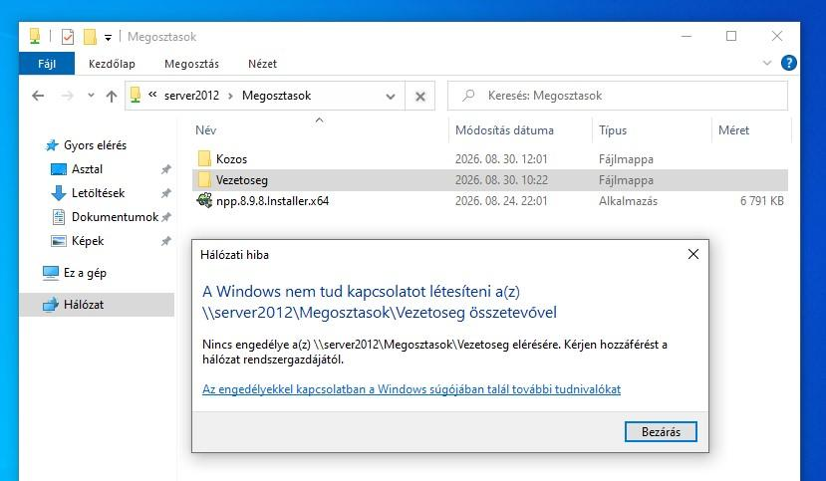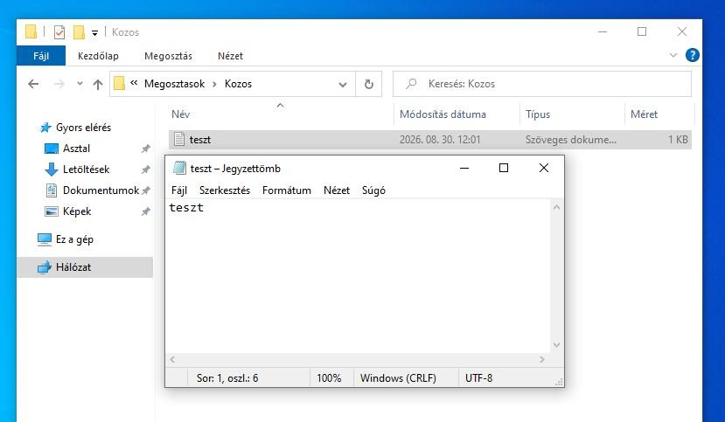

2.4: Hálózati Nyomtatómegosztás
Teszt célja: Központilag megosztott hálózati nyomtató elérhetőségének vizsgálata kliensoldalról.
Tesztelés lépései:
  - Virtuális nyomtató megosztása a Windows Serveren Kucko-Nyomtato néven.
  - A nyomtató felcsatolása a Windows 10 kliensgépen a hálózaton keresztül.
Várt eredmény: A nyomtató megjelenik a szerver és a kliens Devices and Printers felületén hálózati megosztásként.
Tapasztalt eredmény: A kliensgép hiba nélkül csatlakozott a Kucko-Nyomtato (192.168.40.10) eszközhöz.
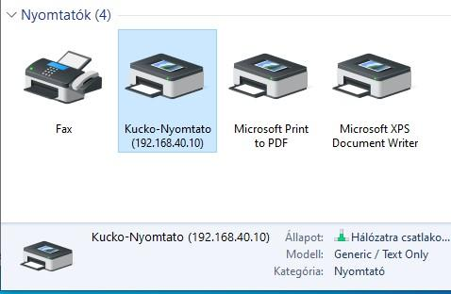

2.5: Automatizált Szoftvertelepítés Csoportházirenddel (GPO)
Teszt célja: Alkalmazások felügyelet nélküli, központi telepítésének igazolása tartományi gépekre.
Tesztelés lépései:
  - Házirend létrehozása (GPO_Szoftvertelepites_notepad) és a hálózati megosztásban lévő telepítőcsomag hozzárendelése (Assigned mód).
  - Kliensgép újraindítása és a házirend érvényesülésének ellenőrzése.
Várt eredmény: A kliensgép bekapcsolásakor a rendszer automatikusan feltelepíti az alkalmazást, amely megjelenik a Start menüben.
Tapasztalt eredmény: A Notepad++ csomag a kliens beavatkozása nélkül megjelent a Windows 10 Start menüjében újonnan telepített programként.
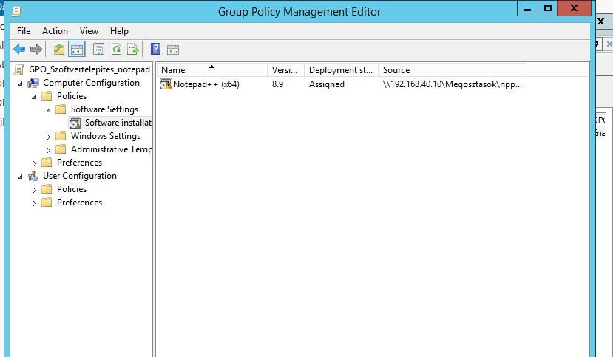
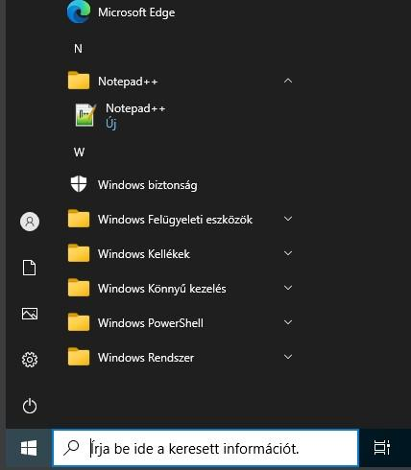

3. Linux Server Szolgáltatások Tesztelése

3.1: Vállalati Webáruház Kiszolgálás (HTTP / Nginx)
Teszt célja: Annak igazolása, hogy a Linux kiszolgálón (Ubuntu Server – 192.168.40.20) futó Nginx webszolgáltatás elérhető a belső hálózati kliensek számára böngészőn keresztül, mind IP-cím, mind tartományi név alapján.
Tesztelés lépései:
  - Az Nginx webszerver státuszának ellenőrzése a Linux terminálban (systemctl status nginx).
  - Belső DNS A-rekord meglétének vizsgálata a Windows DNS kiszolgálón (shop.kucko.local ➔ 192.168.40.20).
  - Weboldal megnyitása a Windows 10 kliensgép böngészőjéből a [http://shop.kucko.local](http://shop.kucko.local) címen.
Várt eredmény: Az Nginx szolgáltatás aktív állapotban van. A Windows 10 kliens böngészőjében azonnal és hiba nélkül betöltődik a Kuckó Játék Webáruház belső kezdőlapja.
Tapasztalt eredmény: A weboldal sikeresen megnyílt a kliensről a belső tartományi néven keresztül, a webszerver a HTTP kéréseket késleltetés nélkül kiszolgálta.
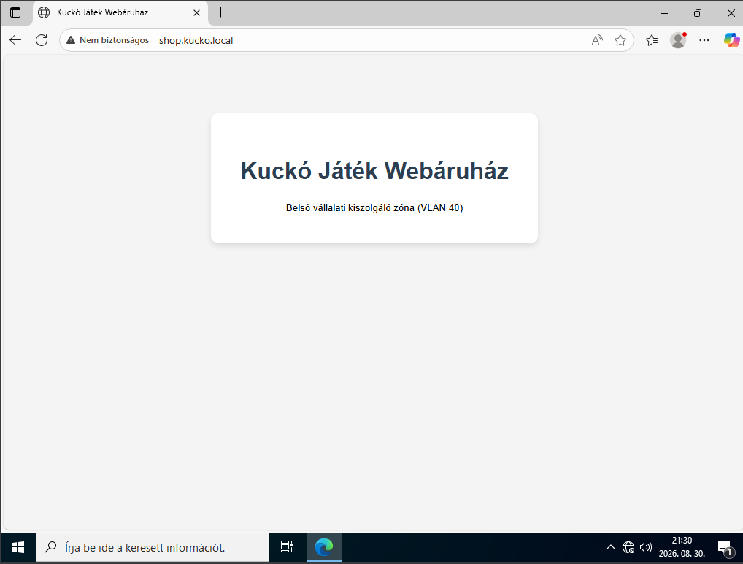

3.2: Automatizált Rendszer- és Adatmentés (Bash Script & Cron)
Teszt célja: A webáruház tartalmának és a kiszolgáló konfigurációjának felügyelet nélküli, időzített archiválásának és naplózásának ellenőrzése.
Tesztelés lépései:
  - A mentési shell script futási jogosultságának és tartalmának vizsgálata (/usr/local/bin/backup_web.sh).
  - A script kézi futtatása és a kimenetek vizsgálata a célkönyvtárban (/var/backups/webshop/).
  - A Cron időzítő táblázatának lekérdezése (sudo crontab -l).
  - A rendszernapló tartalmának ellenőrzése a művelet rögzítéséről (/var/log/backup_kucko.log).
Várt eredmény: A script lefutásakor létrejön egy egyedi időbélyeggel ellátott .tar.gz tömörített állomány. A Cron ütemezőben rögzítve van a napi automatikus futtatás (0 2 * * *), a naplófájlban pedig megjelenik a sikeres mentést igazoló bejegyzés.
Tapasztalt eredmény: A /var/backups/webshop/ könyvtárban a webshop_backup_[dátum].tar.gz fájl sikeresen létrejött. A naplófájl a pontos időbélyeggel rögzítette a sikeres archívumkészítést.

